smart vocabulary practice | what I did last weekend
- Bildet Gruppen bis zu 6 Kindern.
- Ihr erhaltet ein Couvert mit Karten. Auf den Karten sind verschiedene Aktivitäten abgebildet. Es hat zusätzlich 4 weisse Karten ohne Abbildung.
- Mischt die Karten und legt sie auf einen Stapel.
- Die erste Person nimmt die oberste Karte vom Stapel, beispielsweise football und sagt, I played football this weekend. Die Person darf diese Karte behalten.
- Die nächste Person zieht eine weitere Karte, beispielsweise swimming und sagt,
I played football and went swimming this weekend.
- Jede Person muss jeweils alle vorherigen Aktivitäten der Mitspieler/innen aufzählen, bevor die eigene Aktivität gesagt werden darf.
- Falls eine weisse, leere Karte gezogen wird, darf eine eigene Aktivität erfunden werden.

Regeln
- 1. Runde:
Falls jemand eine Aktivität nicht mehr in Erinnerung hat, zeigt die entsprechende Person die Karte als Hinweis.
- 2. Runde:
Falls jemand eine Aktivität nicht mehr in Erinnerung hat, scheidet diese Person aus.
Material
- Couvert mit Karten
Level | 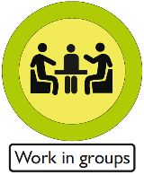
Celine Zeiter ©

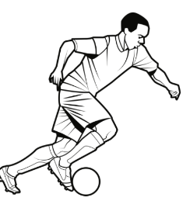  I played football… | 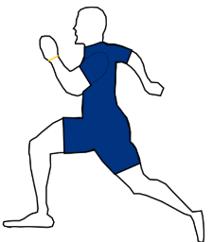  I went running… | 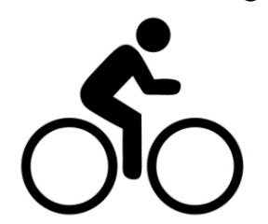  I went biking… | I went swimming…
I played basketball… | I went snowboarding… | 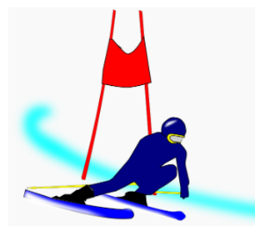  I went skiing… | 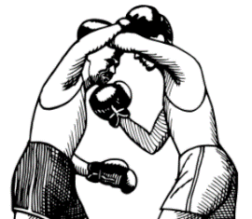  I went boxing…
I went skating… | I played volleyball… | 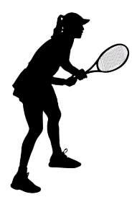  I played tennis… | 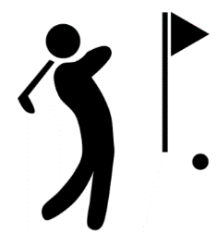  I played golf…

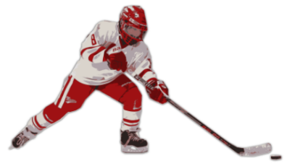  I played ice hockey… | 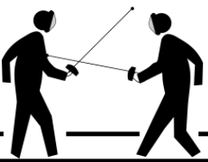  I went fencing… | I went surfing…
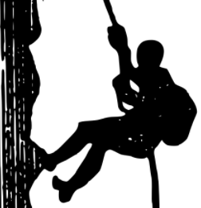  I went climbing… | 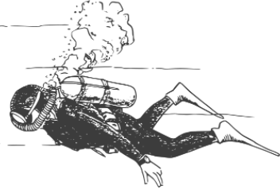  I went diving…

smart vocabulary practice | what I did last weekend
- Bildet Gruppen bis zu 6 Kindern.
- Ihr erhaltet ein Couvert mit Karten. Auf den Karten sind verschiedene Aktivitäten abgebildet. Es hat zusätzlich 4 weisse Karten ohne Abbildung.
- Mischt die Karten und legt sie auf einen Stapel.
- Die erste Person nimmt die oberste Karte vom Stapel, beispielsweise football und sagt, I played football this weekend. Die Person darf diese Karte behalten.
- Die nächste Person zieht eine weitere Karte, beispielsweise swimming und sagt,
I played football and went swimming this weekend.
- Jede Person muss jeweils alle vorherigen Aktivitäten der Mitspieler/innen aufzählen, bevor die eigene Aktivität gesagt werden darf.
- Falls eine weisse, leere Karte gezogen wird, darf eine eigene Aktivität erfunden werden.

Regeln
- 1. Runde:
Falls jemand eine Aktivität nicht mehr in Erinnerung hat, zeigt die entsprechende Person die Karte als Hinweis.
- 2. Runde:
Falls jemand eine Aktivität nicht mehr in Erinnerung hat, scheidet diese Person aus.
Material
- Couvert mit Karten
- Zusatzblatt «scaffolds»
Level
Celine Zeiter ©

Scaffolds

- I went … last weekend.

- I played … last weekend.

smart vocabulary practice | what I did this weekend
- Form groups of up to 6 children.
- You will receive an envelope with cards. The cards have pictures of different activities. It also has 4 white cards without pictures.
- Shuffle the cards and put them in a pile.
- The first person takes the top card from the pile, for example football and says, I played football this weekend. In addition, another activity must be added, which may be chosen by the person. For example, I played football and basketball this weekend. The person gets to keep this card.
- The next person draws another card, for example swimming and says I played football, basketball and went swimming this weekend.
- Each person must list all the previous activities of the other players before saying their own activity.
- If a white blank card is drawn, a person may invent their own activity. No additional activity needs to be added here.
rules
- 1st round:
If someone does not remember an activity, the appropriate person shows the card as a hint.
- 2nd round:
If someone does not remember an activity, that person is eliminated.
materials
- envelope with cards
Level
Celine Zeiter ©

